1．2．2孟德尔豌豆杂交实验（二）
一、单选题
1．基因型为AaBb的个体自交，下列有关子代（数量足够多）的各种性状分离比情况，分析错误的是（ ）
A．若子代出现15：1的性状分离比，则具有A或B基因的个体表现为显性性状
B．若子代出现9：7的性状分离比，则存在杂合子能稳定遗传的现象
C．若子代出现12：3：1的性状分离比，则存在杂合子能稳定遗传的现象
D．若子代出现6：2：3：1的性状分离比，则存在AA和BB纯合致死现象
2．黄色（Y）对绿色（y）为显性，种子圆粒（R）对皱粒（r）为显性，两对基因自由组合。基因型为Yyrr与yyRr的亲本杂交，子代基因型和表型的种类分别为（ ）
A．4种、4种 B．8种、4种 C．4种、2种 D．2种、2种
3．已知某雌雄同株植物的宽叶/窄叶由等位基因A/a控制，高茎/矮茎由等位基因B/b控制。研究人员利用射线处理该植物，从中选择出甲、乙、丙、丁四株个体分别进行相关实验，结果如表所示。下列说法正确的是（ ）
P | F₁
甲自交:宽叶矮茎 | 宽叶矮茎:窄叶矮茎=2:1
乙自交:窄叶高茎 | 窄叶高茎:窄叶矮茎=2:1
丙:宽叶矮茎×丁:窄叶高茎 | 宽叶矮茎:宽叶高茎:窄叶高茎:窄叶矮茎=1:1:1:1
A．上述两对基因位于非同源染色体上，它们的遗传遵循自由组合定律
B．通过自交结果可推断，A或B基因存在纯合致死现象
C．将丙与丁杂交产生的F₁中的宽叶高茎的个体自交，后代中宽叶高茎植株所占比例为4/9
D．亲代丙宽叶矮茎和亲代丁窄叶高茎的基因型分别是Aabb和aaBb
4．豌豆子叶的黄色（Y）和种子的圆粒（R）均为显性性状，现用黄色圆粒和绿色圆粒豌豆杂交，子代表型及比例如图所示，下列叙述正确的是（ ）
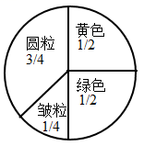
A．亲本基因型为YyRR和yyRr
B．子代有五种基因型，与亲本基因型不同的比例是3/4
C．子代植株自交，不能稳定遗传的比例是1/2
D．子代植株连续自交，杂合子的比例逐代降低
5．按照基因自由组合定律，下列亲本杂交组合的后代表现型会出现3∶3∶1∶1的是（ ）
A．EeFf×EeFf
B．EeFf×eeFf
C．Eeff×eeFf
D．EeFf×eeff
6．甘蓝型油菜是我国重要的油料作物，它的花色性状由三对独立遗传的等位基因（A和a、B和b、D和d）控制。当有两个A基因时开白花，只有一个A基因时开乳白花，三对基因均为隐性时开金黄花，其余情况开黄花。下列叙述正确的是（ ）
A．稳定遗传的白花植株的基因型有3种
B．乳白花植株自交后代中可能出现4种花色
C．基因型AaBbDd的植株测交，后代中黄花占3/5
D．基因型AaBbDd的植株自交，后代中黄花占1/4
7．现有易感病（S）红果肉（R）番茄与抗病红果肉番茄杂交，其后代中易感病红果肉：易感病黄果肉：抗病红果肉：抗病黄果肉=3：1：3：1，则两个亲本的基因型为（ ）
A．SsRr和ssRr B．SsRr和Ssrr
C．SsRR和ssRr D．SsRr和SsRr
8．控制人体肤色遗传的基因主要有3对，它们分别位于3对染色体上，且基因A、B、E的效应相同，肤色深浅随显性基因数的增多而叠加，某人的父亲的肤色基因型为AaBbEe，母亲肤色的基因型是Aabbee，则该人与父亲肤色相同的概率为（ ）
A．1/8 B．3/16 C．1/4 D．1/2
9．某种鱼的鳞片有4种表现型：单列鳞、野生型鳞、无鳞和散鳞，由位于两对同源染色体上的两对等位基因决定（用A、a，B、b表示），且BB对生物个体有致死作用。将无鳞鱼和纯合野生型鳞的鱼杂交，F₁有两种表现型，野生型鳞的鱼占50%，单列鳞鱼占50%；选取F₁中的单列鳞鱼进行互交，其后代中有上述4种表现型，这4种表现型的比例为6：3：2：1，则F₁的亲本基因型组合是（ ）
A．Aabb×Aabb B．aaBb×aabb
C．aaBb×AAbb D．AaBb×AAbb
10．谷子的穗色由两对等位基因决定，为确定其位置关系，研究人员进行了两组杂交实验（如图）。两个杂交实验中F₂植株数目相当。下列叙述错误的是（ ）
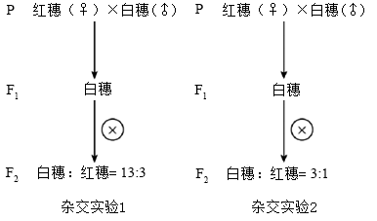
A．控制穗色的两对基因遵循自由组合定律
B．两个杂交实验中，红穗母本的基因型相同，白穗父本的基因型不同
C．杂交实验1中F₂白穗的基因型有7种，白穗中的纯合子所占比例为1/13
D．将两个杂交实验中所有F₂中红穗个体自由交配后，所得子代中红穗：白穗=48：1
11．豌豆种子子叶的黄色与绿色是由一对等位基因A、a控制的。用豌豆进行下列遗传实验，有关叙述正确的是（ ）
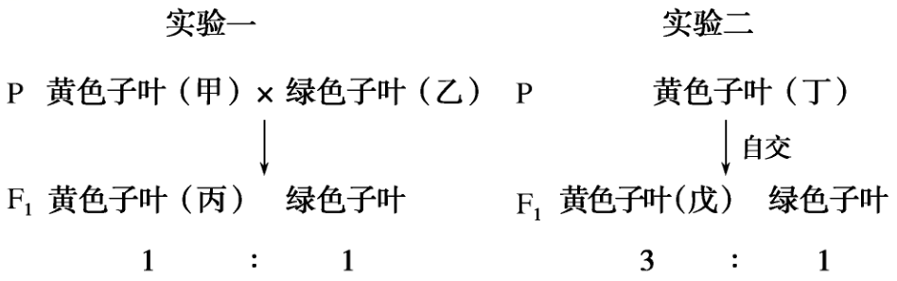
A．实验一和实验二均能判断出黄色子叶为显性性状
B．实验一的子代中黄色子叶：绿色子叶=1：1，主要原因是甲产生了两种数量相等的配子
C．实验一和实验二中黄色子叶植株的基因型均相同
D．实验二子代的黄色子叶植株中能稳定遗传的占1/4
二、非选择题
12．某种自花传粉植物的花色遗传受三对染色体上的等位基因A/a、B/b和D/d控制，相关基因和代谢产物的关系如图7所示。当细胞中没有粉色物质时植物开白花，只含有一种粉色物质时，植物开粉色花，其中的任意两种粉色物质反应会生成红色物质，三种粉色物质同时存在时，它们相互作用会生成紫色物质。请分析并回答问题：
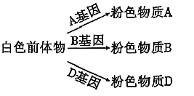
(1)该植物开红花的植株基因型有 种，其中纯合子有 种。
(2)现以纯合粉花植株和纯合红花植株作为亲本杂交，F₁全部开紫花，F₁自交产生F₂。请写出该杂交亲本可能的一种基因型组合： ；F₂植株花色表型及其比例为 。
(3)现有纯合粉花品系甲（AAbbdd）、乙（aabbDD）、丙（aaBBdd）植株若干，另有未知基因型的纯合红花品系丁（注：同一品系植株基因型相同），请用上述材料通过一代杂交实验探究纯合红花品系丁的基因型。
实验思路： 。
预期其中一种实验结果：若 ，则品系丁的基因型为AABBdd。
13．豌豆的子叶黄色（Y）对绿色（y）为显性，圆粒（R）种子对皱粒（r）种子为显性。某人用黄色圆粒和绿色圆粒的豌豆作为亲本进行杂交，发现F₁中出现4种类型，对性状的统计结果如下图所示，请据图回答下列问题。
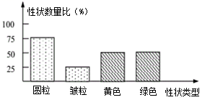
(1)亲本的基因组成是 黄色圆粒）， 绿色圆粒）。
(2)在F₁中，表型与亲本相同的比例是 。
(3)若让F₁所有的黄色圆粒豌豆与绿色皱粒豌豆杂交，则得到的F₂个体的性状类型有 种，它们之间的数量比接近 。
(4)有遗传育种研究人员在原本开白花的豌豆群体中偶然发现一株开紫花的植株，收集该紫花植株的所有种子，次年进行种植后发现新长出的植株有378株，其中开白花的有108株。该研究人员想获得更多开紫花的纯种植株，请你设计一种最简捷的实验方案 。

